INFORME
SEGUNDO TRIMESTRE DEL POA 2024

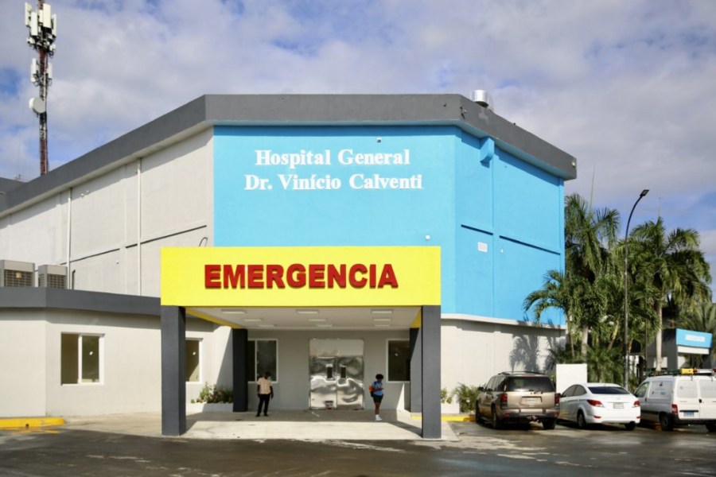

División de Formulación, Monitoreo y Evaluación de PPP.
Periodo: Abril – Junio 2024

- Introducción

El Hospital Dr. Vinicio Calventi establece El Plan Operativo Anual como un documento que lleva directrices de la correcta ejecución de las actividades programadas para el 2024, las mismas están orientadas al logro de las metas previas establecidas por el SNS.
Es un documento de suma importancia por su contenido, normas, datos, políticas, procedimientos y manuales que nos permiten la correcta ejecución de las actividades programadas por el Servicio Nacional de Salud.

Nuestro método de evaluación es el monitoreo interno que se ha basado en datos obtenidos a través de observaciones del desempeño de las 24 dependencias funcionales relacionadas con los indicadores de medición y autoevaluación según el cumplimiento de nuestro hospital con la finalidad de continuar con el fortalecimiento del mismo.
El POA representa la intención de generar procesos de mejoramiento continuo y auto evaluación desde cada una de las áreas, haciendo procesos constructivos para sus usuarios internos y externos, así como la asignación de recursos humanos, financieros, y materiales para las acciones que harán posible el cumplimiento de las metas y resultados esperados.

- A Continuación, presentamos el Cumplimiento del Plan Operativo Anual del segundo Trimestre 2024.
El siguiente informe corresponde al monitoreo, evaluación y seguimiento de las actividades programadas del POA del primer segundo trimestre tiene como propósito dar a conocer los logros y el seguimiento durante el periodo abril-junio 2024.

Logro y Seguimiento Plan Operativo Anual POA
Segundo Trimestre 2024.
MES | Actividades programadas | Actividades ejecutadas | Actividades Reprogramadas
ABRIL | 44 | 41 | 1
MAYO | 42 | 38 | 2
JUNIO | 83 | 74 | 3
TOTAL | 171 | 153 | 6

En el Segundo trimestre abril - junio teníamos programadas un total de 171 actividades de las cuales solo fueron ejecutadas 153 para un cumplimento de un 90%.

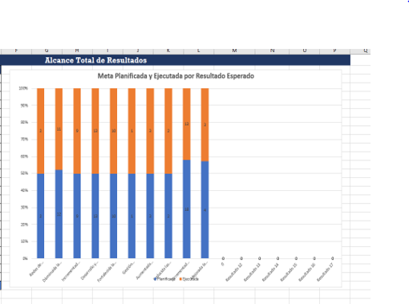

- Recomendaciones.

Estimular la carga y entrega oportuna de evidencias por parte de las áreas responsables.
Seguir velando por la utilización de los medios de verificación estandarizados para la correcta ejecución de las actividades.
Seguir orientando y monitoreando a las diferentes dependencias y responsables de sus actividades mensuales para una entrega oportuna y con calidad.

- Conclusión.

En término de calificación general las actividades programadas del POA para el trimestre abril- junio 2024 fueron ejecutadas en un 90% con una efectividad 98% en relación a la meta.
Tenemos algunas dificultades con la entrega de las actividades que corresponden a la parte financiera por el atraso que presenta el área de facturación. Lo que dificulta la entrega de las actividades de créditos y cobros y también las de contabilidad.
En conclusión, nuestro objetivo es seguir mejorando en la realización de los procesos,

Dr. José Alfredo Alfaro
Director General.
Isoderlin Rosario
División de Formulación, Monitoreo y Evaluación PPP.

